
TISKOVÁ ZPRÁVA V Praze dne 6. 6. 2019

V BB Centru oslavili Den dětí

Den dětí sice připadá na 1. června, ale v BB Centru se rozhodli oslavit ho s malým předstihem. Ve čtvrtek 30. května se Baarův park i Park Brumlovka na celé odpoledne proměnily v ráj her, soutěží a zábavy pro děti. Přítomní mohli otestovat svoje dovednosti prostřednictvím sportovních i dalších aktivit, zasoutěžit si nebo se zapojit do bohatého doprovodného programu.
Dětský den v BB Centru přinesl dětem i jejich rodičům spoustu zábavy. Pro děti bylo připraveno několik soutěžních stanovišť, po jejichž absolvování na ně čekala odměna. Mimo to si mohly nechat vymodelovat balónek třeba do tvaru svého oblíbeného zvířete anebo nechat ozdobit obličej barvami, kterými přítomní malíři tvořili na počkání květiny, zvířátka či cokoliv dalšího, o co byli požádáni.

Děti se mohly do sytosti vydovádět také na dvojici skákacích hradů nebo se vyfotit se Šmouly či legendárním Tomem a Jerrym. Doplnit vydanou energii pomohla nadýchaná sladká cukrová vata nebo bonbony vylovené z košíčků přítomných maskotů. A pokud už děti od všeho toho běhání a skákání bolely nohy, mohly se na chvíli posadit a odpočinout si u klaunského vystoupení.

„Akci přálo počasí, což výrazně přispělo k celkové dobré náladě a uvolněné atmosféře. Pozorovat usměvavé děti i jejich rodiče je pro nás odměnou a také závazkem do budoucna, protože chceme, aby se i všechny příští akce pro rodiny vydařily stejně, jako tato květnová,“ okomentovala Kristýna Samková, vedoucí marketingu Passerinvest Group, a.s. Dětský den.
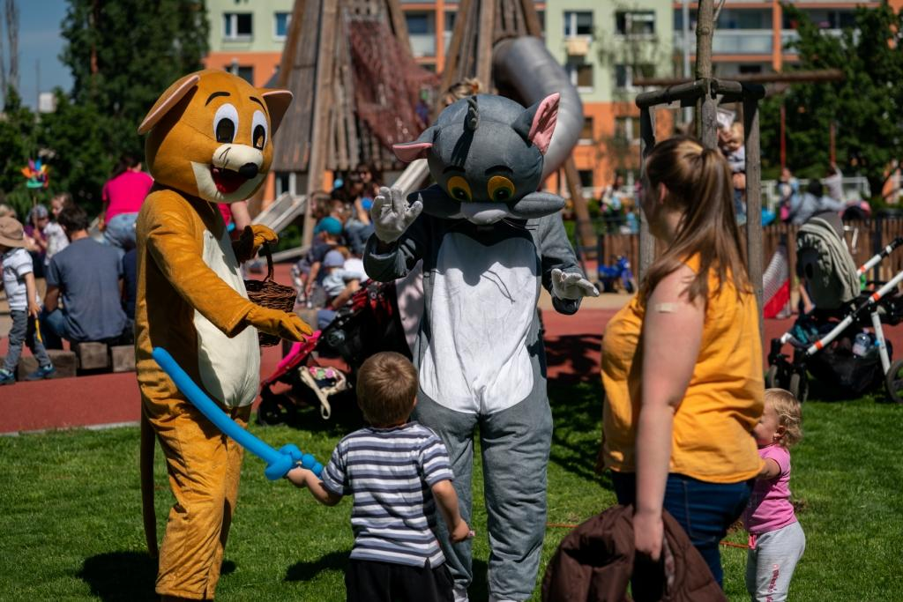

Tom a Jerry slavili společně s dětmi v BB Centru Den dětí

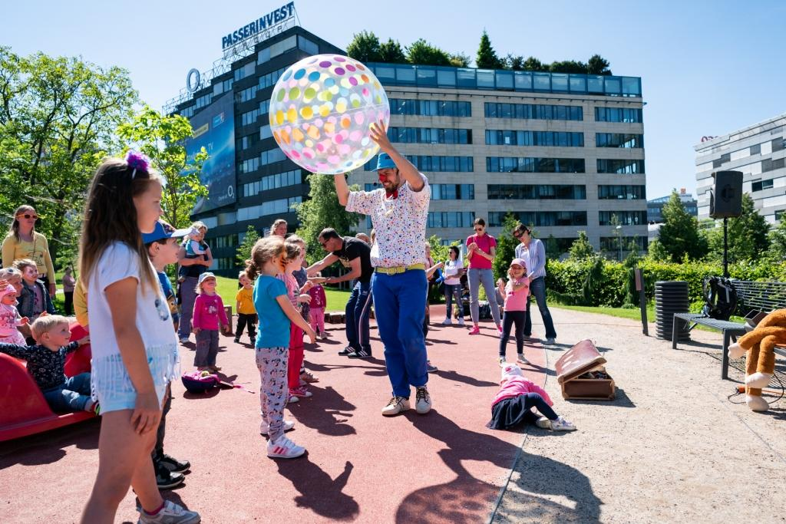

Den dětí v BB Centru v parku Brumlovka

Více informací a fotografie v tiskové kvalitě Vám poskytne:
Kristýna Samková, Head of PR and Marketing dept.
PASSERINVEST GROUP, a.s.
Tel.: (+420) 221 582 111
E-mail: Kristyna.Samkova@Passerinvest.cz
www.passerinvest.cz, www.bbcentrum.cz

Marcela Štefcová
Crest Communications a.s.
Mobil: (+420) 731 613 669
E-mail: marcela.stefcova@crestcom.cz

O společnosti

PASSERINVEST GROUP, a. s., je ryze česká investiční a developerská společnost, jejíž jméno je spojováno zejména s realizací lokality BB Centrum v Praze 4 – Michli. Tímto, svého druhu nejúspěšnějším a nejrozsáhlejším projektem ve střední Evropě, si společnost založená roku 1991 Radimem Passerem vybudovala velmi dobré jméno jak na domácí, tak mezinárodní úrovni. Zásluhu na tom má nejenom kvalita realizovaných projektů a vysoká úroveň poskytovaných služeb, ale i smysl pro fair-play, zákaznický přístup a zejména zodpovědnost vůči společnosti i životnímu prostředí. Ve svém portfoliu má PASSERINVEST GROUP další zajímavé jak investiční, developerské projekty, tak i projekty, které slouží široké veřejnosti a obyvatelům Prahy.

